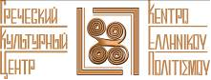

СОВЕРШЕННО НОВЫЙ ФОРМАТ
ГРЕЧЕСКИЙ РАЗГОВОРНЫЙ КЛУБ –
«ΜΟΝΟ ΕΛΛΗΝΙΚΑ»
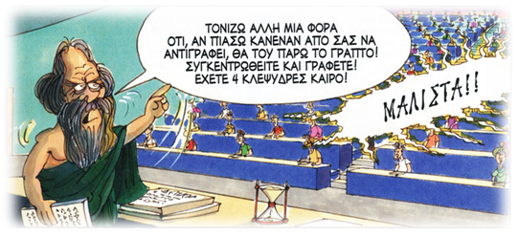
Дорогие друзья! Москва, 29 ноября 2016г.
С радостью сообщаем о девятой встрече Разговорного клуба в новом сезоне «Общаться по-гречески - только по-гречески» - «ΕΠΙΚΟΙΝΩΝΟΥΜΕ ΕΛΛΗΝΙΚΑ – ΜΟΝΟ ΕΛΛΗΝΙΚΑ» при Греческом Культурном центре 04 декабря 2016 года, где в неформальной обстановке все желающие получат возможность погрузиться в атмосферу живого общения на греческом языке, обсудить различные темы, связанные с современной жизнью Эллады, ее культурой и традициями. А также провести приятный вечер за чашкой чая, кофе, с греческими угощениями в теплой, непринужденной компании единомышленников и носителей языка, которые будут руководить процессом беседы.
Девятая тема нашего Клуба «Общаться по-гречески – только по- гречески»: «Греческие острова. Какие мы знаем? какие мы любим? Что можем рассказать о них?»
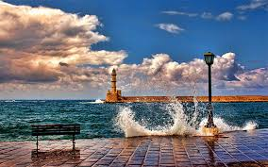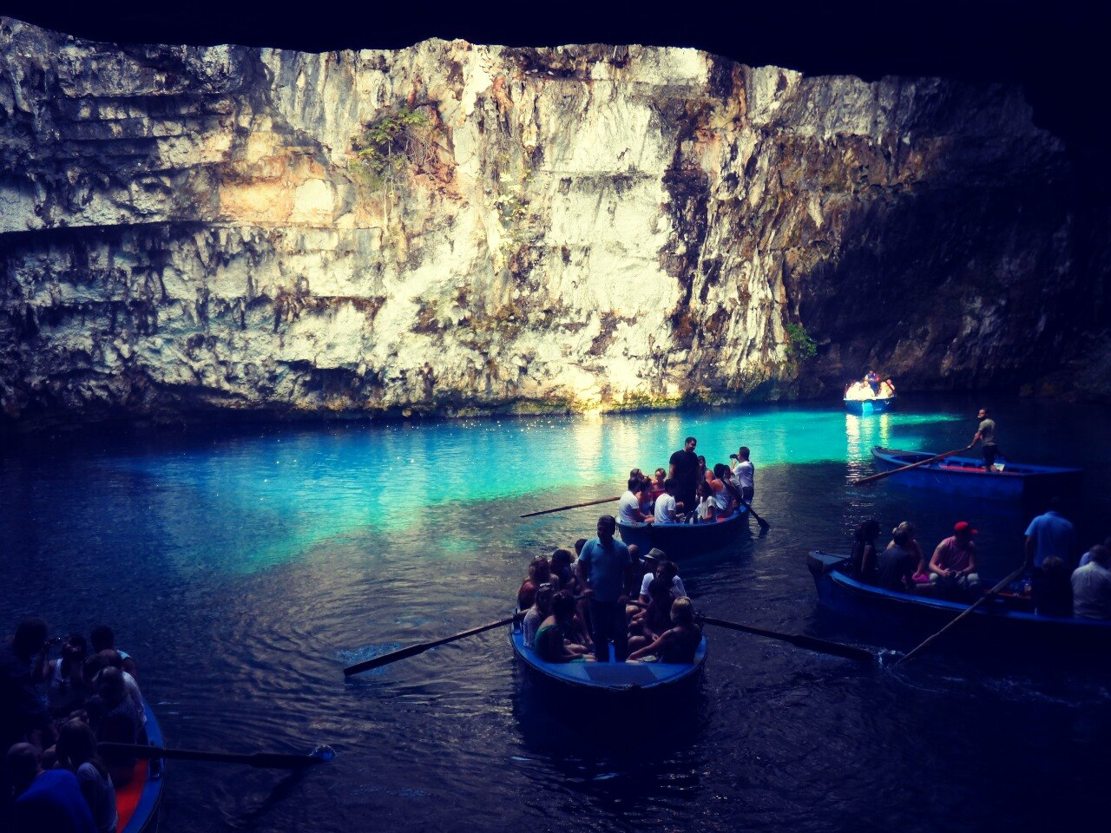
К участию приглашаются учащиеся и все желающие (ориентировочный уровень подготовки Β1 и выше). Язык общения-греческий!
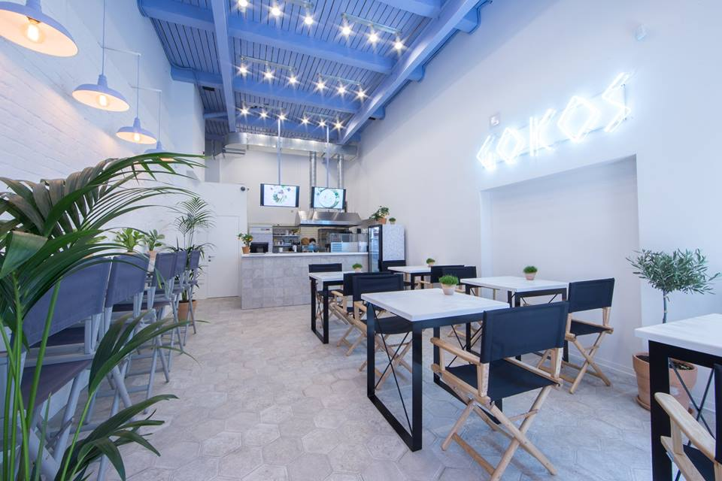
Девятая сессия клуба будет происходить в греческом кафе «GΟKOS», где Вас угостят традиционным греческим десертом «равани».
По адресу: м. Менделеевская, ул. Сущёвская 19 к.4.
Девятая встреча Клуба состоится в воскресенье 04 декабря 2016 года в 18:00. Длительность сессии – 1,5 часа, стоимость посещения – 300 руб.
Внимание!!! Напитки и остальные блюда оплачиваются отдельно!
Желающих принять участие просим связаться с координатором клуба Светланой Мартыновой по электронной почте sve.martynova@gmail.com, hcc@mail.ru
Просим обратить внимание, что для участия во встрече обязательна предварительная запись, в связи с ограничением по количеству участников.

Фото предоставлено участниками фотоконкурса: «Греция: мои мгновения счастья».
Ждем Вас!
С уважением
Теодора Янници,
директор Греческого культурного Центра

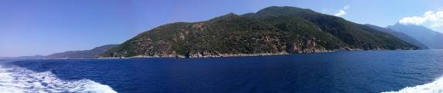

ΕΛΛΗΝΙΚΗ ΛΕΣΧΗ ΔΙΑΛΟΓΟΥ ΚΑΙ ΕΠΙΚΟΙΝΩΝΙΑΣ
«ΜΟΝΟ ΕΛΛΗΝΙΚΑ»

Μόσχα, 29 Νοεμβρίου 2016
Αγαπητοί φίλοι,
Το Κέντρο Ελληνικού Πολιτισμού (Κ.Ε.Π.) είναι στην ευχάριστη θέση να ανακοινώσει την ένατη συνεδρία της Ελληνικής Λέσχης Διαλόγου και Επικοινωνίας «Επικοινωνούμε Ελληνικά-Μόνο Ελληνικά», που εντάσσεται στο πλαίσιο της ευρύτερης παιδαγωγικής-πολιτισμολογικής δράσης μας, προϋποθέτει συναντήσεις, σε τακτική βάση, σε καφετέρια, όπου σε άμεση, αβίαστη και φιλική ατμόσφαιρα οι συμμετέχοντες συζητούν διάφορα θέματα ενδιαφέροντός τους, τα οποία έχουν νωρίτερα επιλέξει και ορίσει. Τη συζήτηση συντονίζουν καθηγητές, φορείς της νεοελληνικής γλώσσας.
Στо πλαίσιо αυτών των συναντήσεων οι μαθητές της ελληνικής γλώσσας έχουν την ευκαιρία να συζητήσουν σε φιλική ατμόσφαιρα διάφορα θέματα που αφορούν το σύγχρονο βίо στην Ελλάδα, τον πολιτισμό και τις παραδόσεις της Χώρας μας, αλλά και να περάσουν μερικές ευχάριστες βραδιές, απολαμβάνοντας τσάι, καφέ και ελληνικά γλυκά με την παρέα παλαιών και καινούριων φίλων, Ελλήνων και Φιλελλήνων. Στόχο των συναντήσεων αποτελεί η ανάπτυξη των γλωσσικών δεξιοτήτων των μαθητών, κυρίως του προφορικού τους λόγου, η διευκόλυνση της προφορικής επικοινωνίας, αλλά και η εμβάθυνση γνώσεων για τον ελληνικό πολιτισμό.
Η ένατη συνεδρίαση της Λέσχης θα πραγματοποιηθεί την Κυριακή 04 Δεκεμβρίου 2016, ώρα 18:00, στο ελληνικό γιράδικο «GOKOS» (@g_o_k_o_s) επί της οδού:
19, Sushevskaya str., building 4 (metro station “Mendeleevskaya”).

Το θέμα της ένατης συνάντησης της Λέσχης: «Τα ελληνικά νησιά. Ποια ξερούμε? Ποια αγαπάμε? Τι μπορούμε να διηγηθούμε για αυτά?».
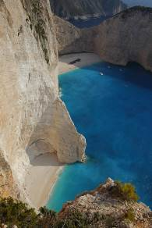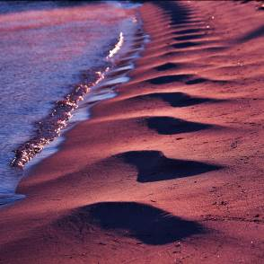
H διάρκεια της συνεδρίας ανέρχεται σε 1,5 ώρα.

Για περισσότερες πληροφορίες και για να δηλώσετε συμμετοχή δύνασθε να απευθύνεστε στην ηλεκτρονική διεύθυνση sve.martynova@gmail.com,(αρμόδια η σπουδάστρια του Κέντρου Ελληνικού Πολιτισμού κα Σβετλάνα Μαρτίνοβα).
Απαραίτητη προϋπόθεση για τη συμμετοχή είναι η υποβολή δήλωσης.
Οι φωτογραφίες αποτελούν ευγενική προσφορά των συμμετεχόντων στο Διαγωνισμό Φωτογραφιας «Ελλάδα – στιγμές προσωπικής ευτυχίας», που με επιτυχία διοργανώσαμε το 2015.
Σας περιμένουμε!
Με εκτίμηση
Δώρα Γιαννίτση,
δ/ντρια Κ.Ε.Π.

